

Открытая всероссийская интеллектуальная олимпиада «Наше наследие»
Региональный тур 2025/26 (5-6 классы)

МЕДИАНАБОРЩИК

Из букв слова (БОРТНИЧЕСТВО) составьте слова, соответствующие изображениям и указанному числу букв, и подпишите их под картинками. Слова идут в алфавитном порядке.

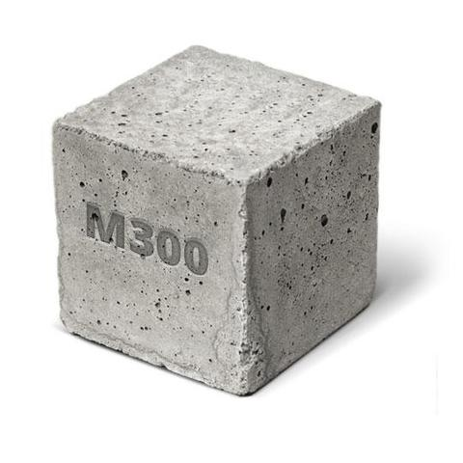  1. (5 букв) | 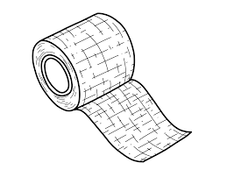  2. (4 буквы) | 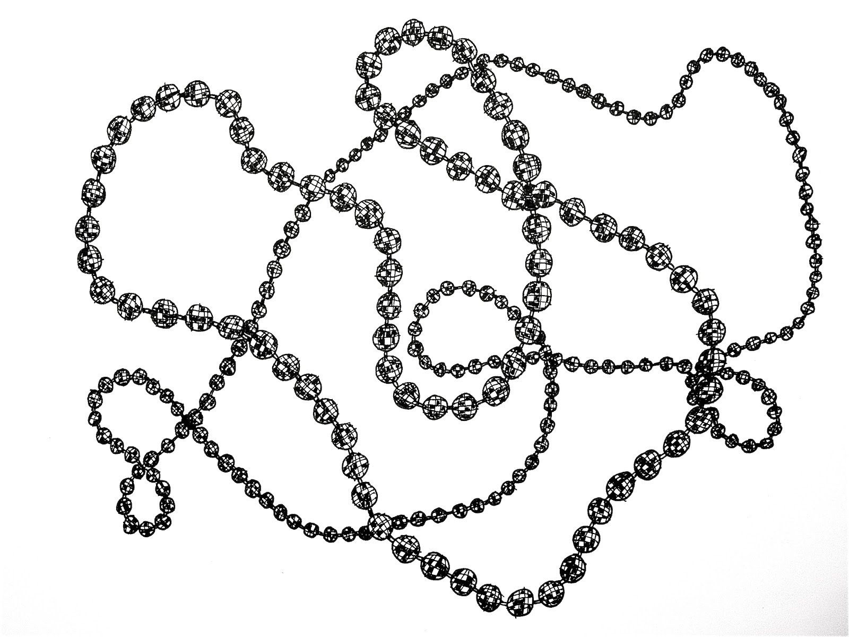  3. (5 букв) | 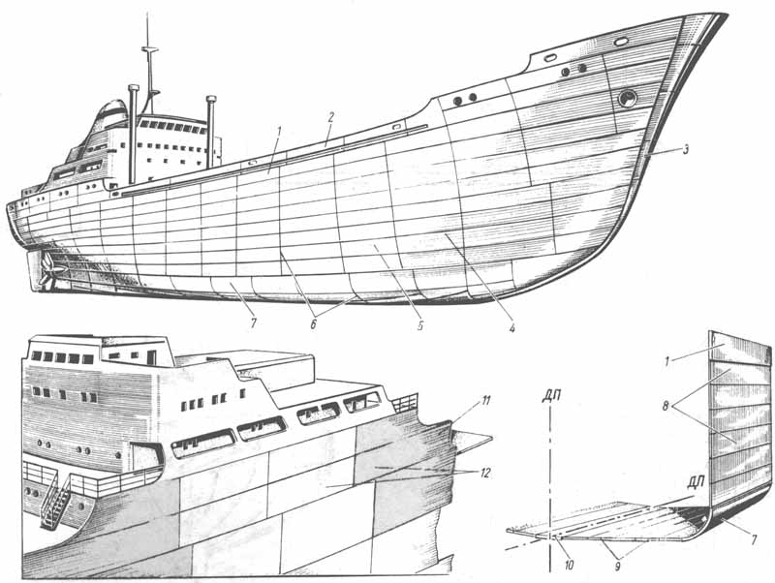  4. (4 буквы)
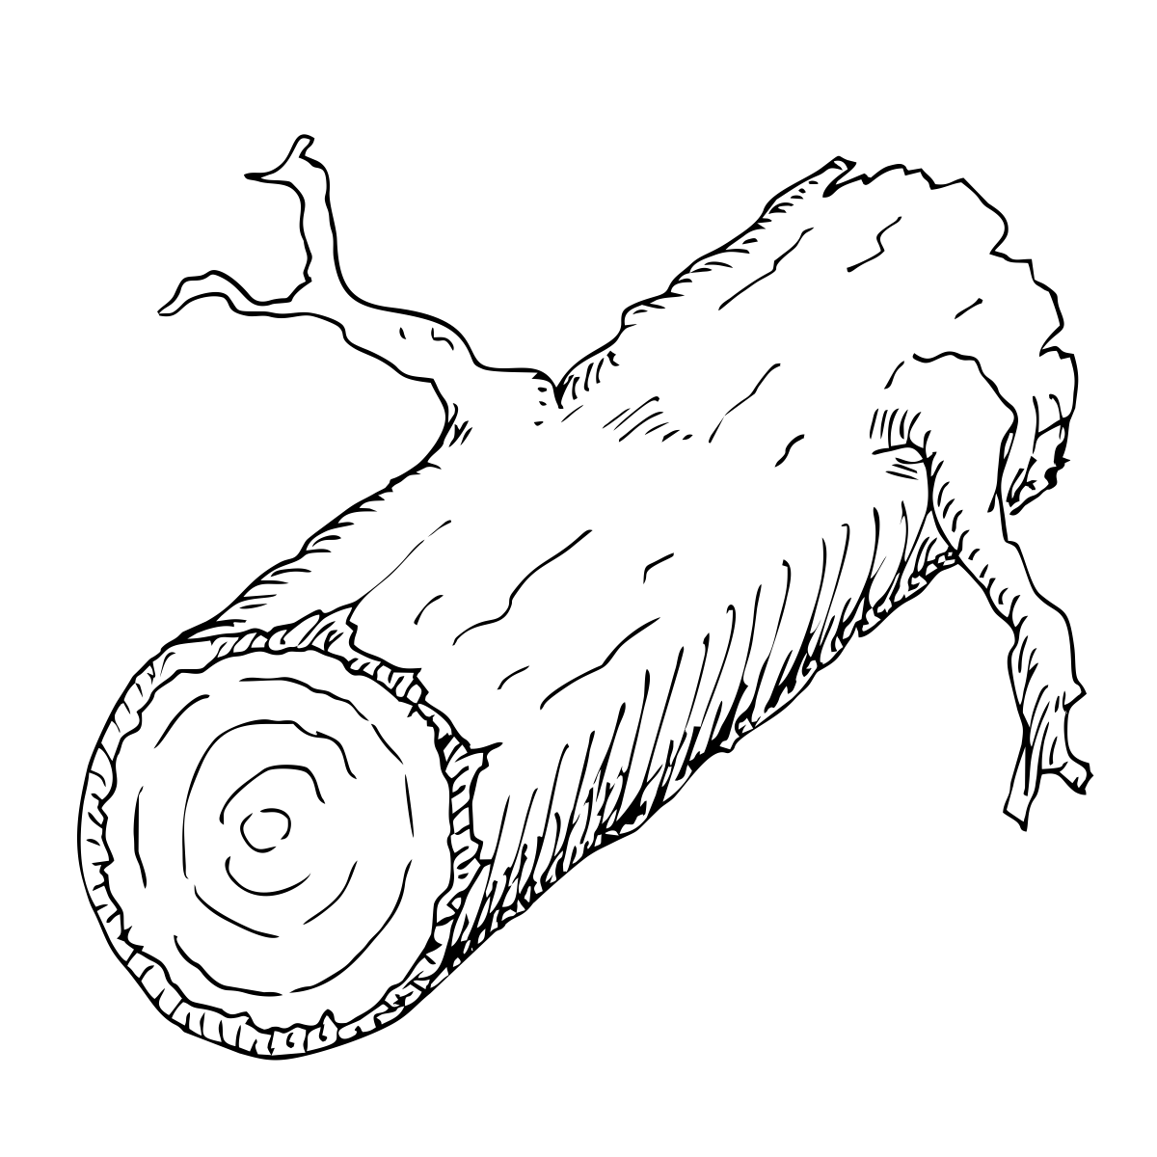  5. (6 букв) | 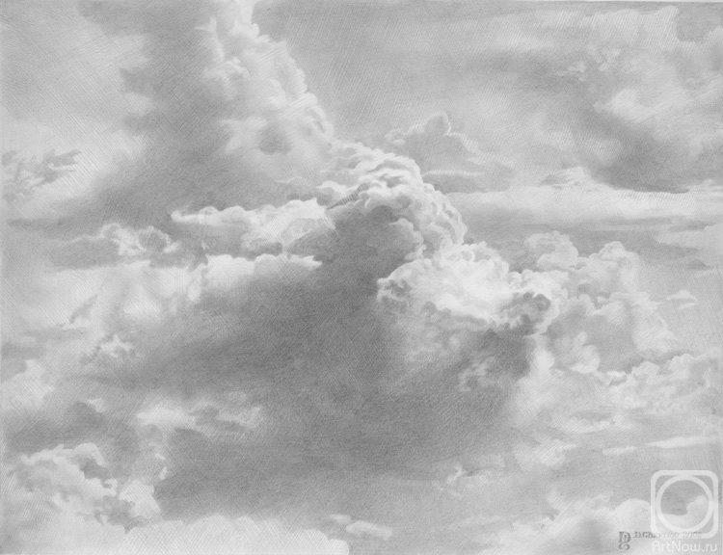  6. (4 буквы) | 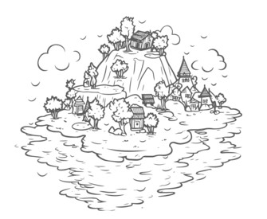  7. (6 букв) | 2+2=4  8. (5 букв)
Иван  ИВАНОВИЧ  9. (8 букв) | 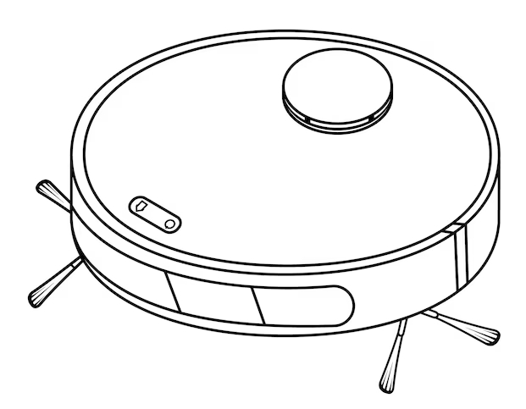  10. (5 букв) | 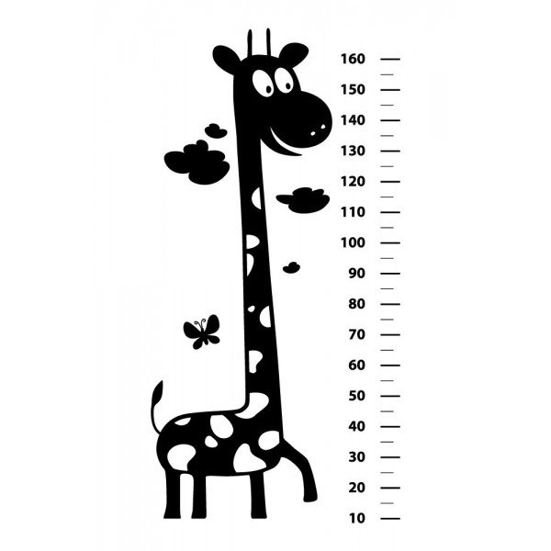  11. (4 буквы) | 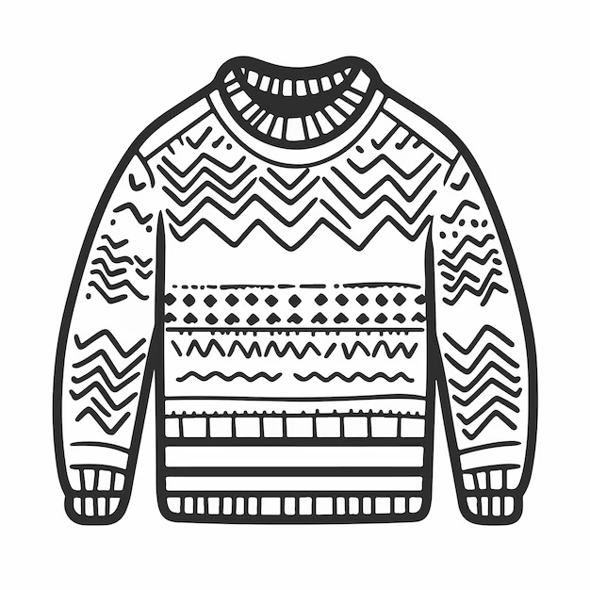  12. (6 букв)
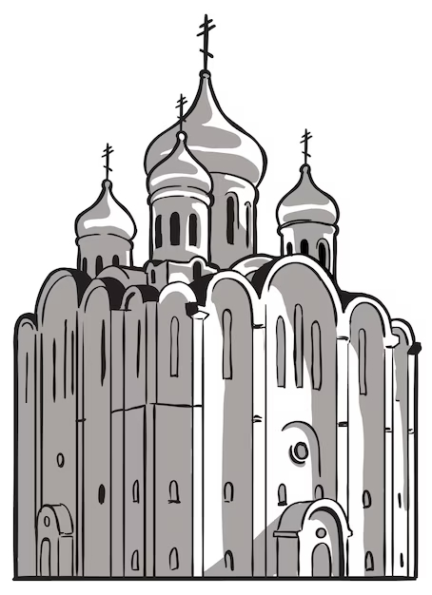  13. (5 букв) | 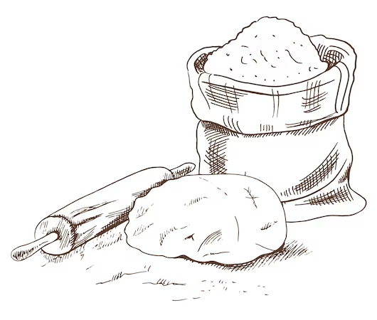  14. (5 букв) | 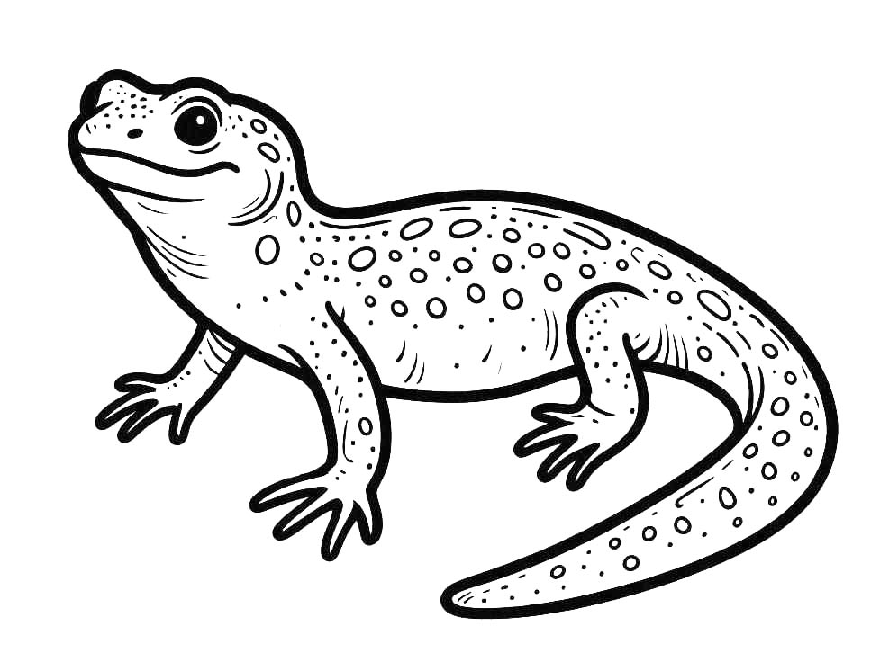  15. (6 букв) | 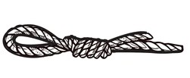  16. (4 буквы)

